Diagrama de clases del proyecto de software

Lic. Brian Carlos Orozco Lara

Hiksen Aldana Barbosa



Servicio Nacional de Aprendizaje

Análisis y Desarrollo de Software

Bogotá D.C

2022

Introducción:

El diagrama de clases es el mas utilizado en UML, ya que este muestra claramente la estructura de un sistema o proyecto de software al desarrollarlo, donde en este documento vamos a realizar un diagrama de clase con sus respectivos parámetros de acuerdo al material de información acerca del software a desarrollar llamado (VEEP) (Venta, Entrega y Envío Eficaz de productos) con el fin de que lo entiendan los desarrolladores, el equipo de trabajo, los clientes y usuarios al momento de mostrarles cómo será el orden y las funciones del aplicativo.

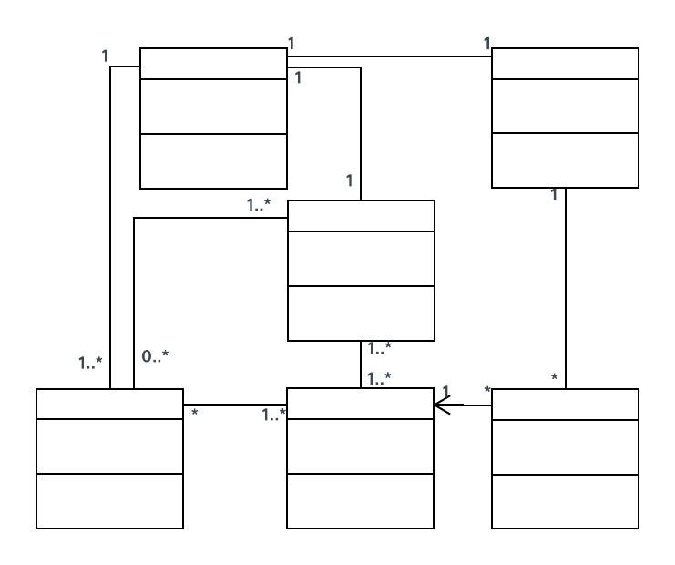

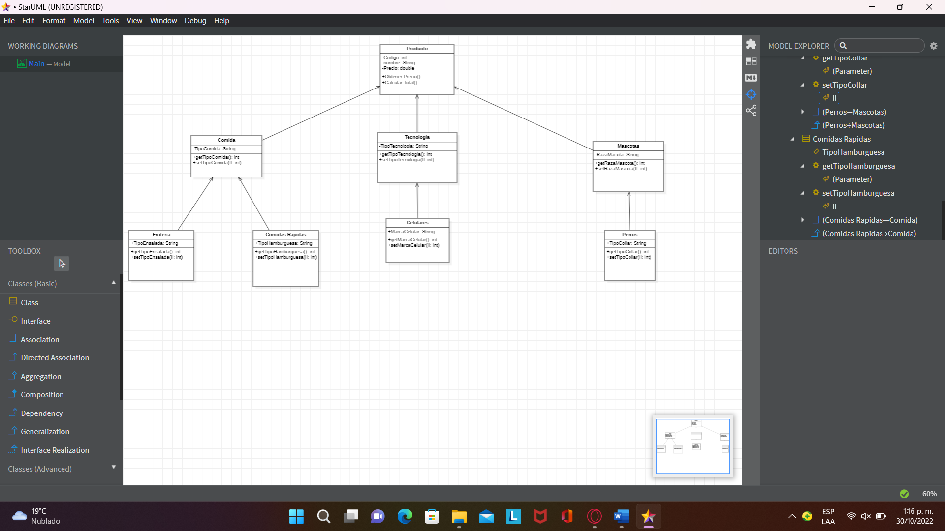***Diagrama de Clase:***

Como podemos ver en el diagrama de clase, trata sobre los productos principales que se pueden pedir en mi software a desarrollar llamado (VEEP) Venta, Entrega y Envío Eficaz de Productos, donde al momento de hacer el pedido el usuario se organizara esto en una base de datos para luego realizar la respectiva suma de cuanto costara el precio total de los productos y luego realizar la respectiva búsqueda del restaurante y el repartidor para finalmente entregarle al usuario un servicio de calidad.



***Conclusión:***

Como podemos ver en el documento, un diagrama de clases es muy practico ya que describe el proceso y la estructura de un aplicativo o sistema de una forma creativa y grafica para que tanto los asociados como el desarrollador puedan entender la estructura del sistema y se le pueda entregar al usuario un producto de calidad, eficaz y creativo.